**政 务 信 息**

第5期

红格镇综合办公室 2025年2月27日

开展技术培训 助推乡村振兴

为深入贯彻落实乡村振兴战略，推动我县芒果产业高质量发展，助力农民增收致富，2月26日，县农业农村局带领专家到金沙村开展芒果产业技术培训。

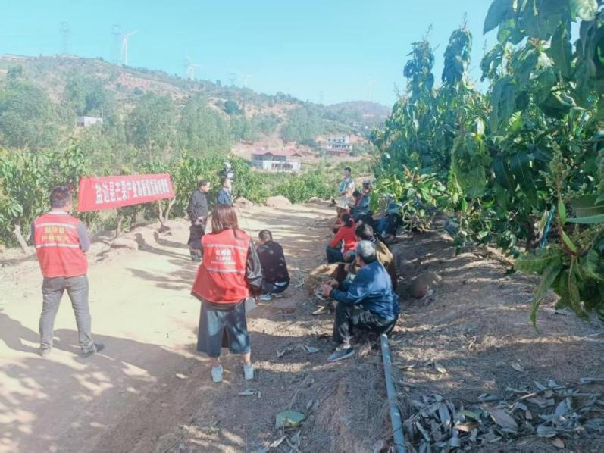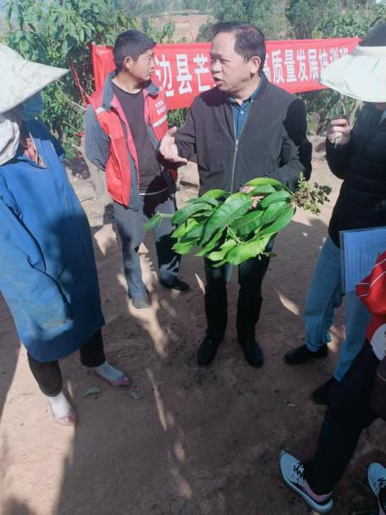培训会上，来自县农业农村局的资深芒果种植专家冯正才，结合金沙村芒果种植实际情况，围绕芒果品种选择、栽培技术、病虫害防治、果实采收等方面进行了深入浅出的讲解。专家还针对果农们在实际种植过程中遇到的疑难问题，进行了详细解答，并分享了先进的种植理念和管理经验。来自中国科学院的姚教授，向金沙村的芒果种植户们介绍了新品种芒果的销售模式和销售渠道，同时分析了当前芒果市场行情，指出传统销售模式存在的局限性，重点介绍了专利产品授权销售的优势和操作方法。

此次讲座为金沙村的芒果产业发展注入了新的活力，提高经济效益，助力乡村振兴。